2018/19

Actividad01_Spring

ayad mercer laaouissi jones

Creamos nuestro proyecto java en Spring.

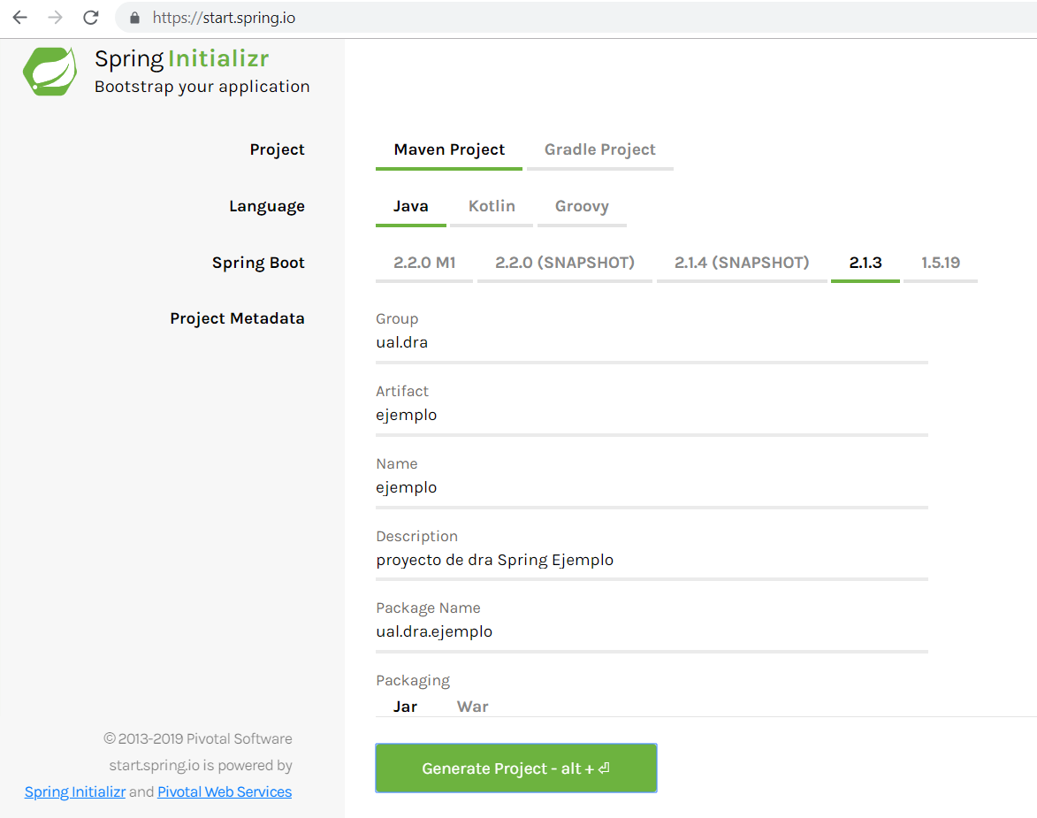

Importamos nuestro proyecto java como un maven proyecto existente.

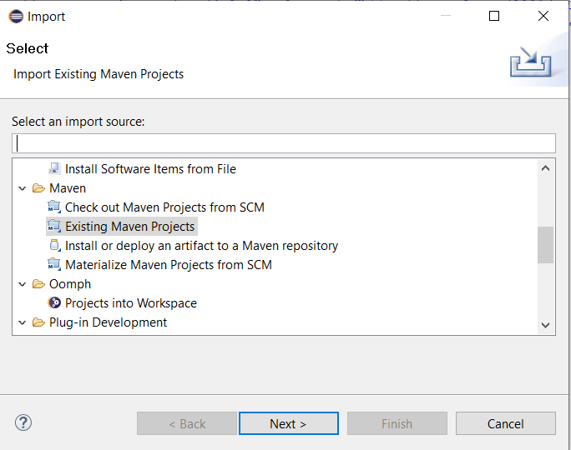

Encontramos nuestro proyecto importado en eclipse.

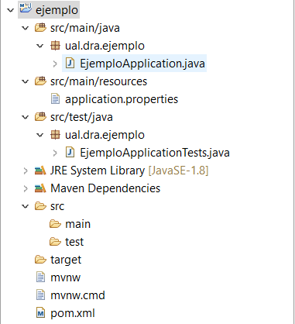

Añadimos a nuestro archivo xml una nueva dependencia web.

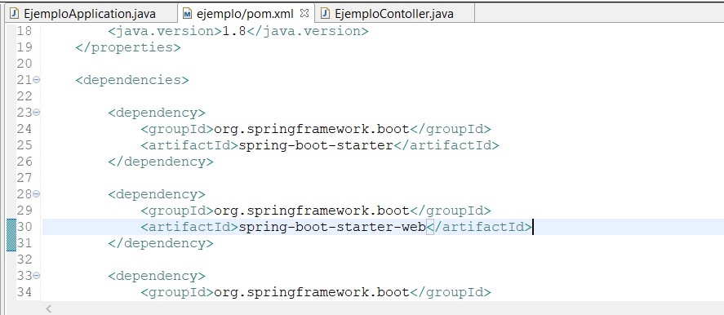

Creamos un archivo java para mostrar en la web el mensaje hello en el puerto 8080.

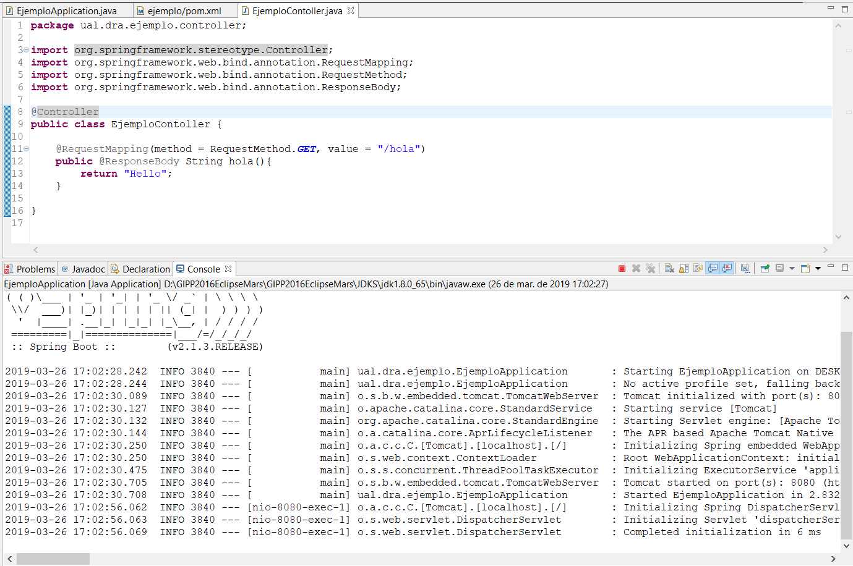

Podemos quitar @ResponsiveBody y nos seguirá funcionando del mismo modo si añadimos a la clase @RestController. De este modo, todo será un @ResponsiveBody sin tener la necesidad de añadirlo.

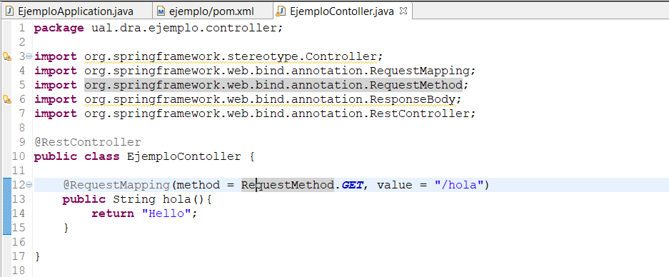

Abrimos localhost en el puerto 8080 y nos encontramos con el mensaje hello que hemos creado en nuestro archivo java.

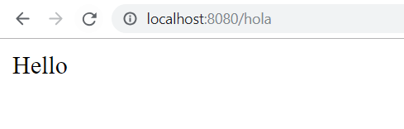

Para guardar un archivo .jar hacemos un maven install y nos crea un .jar.

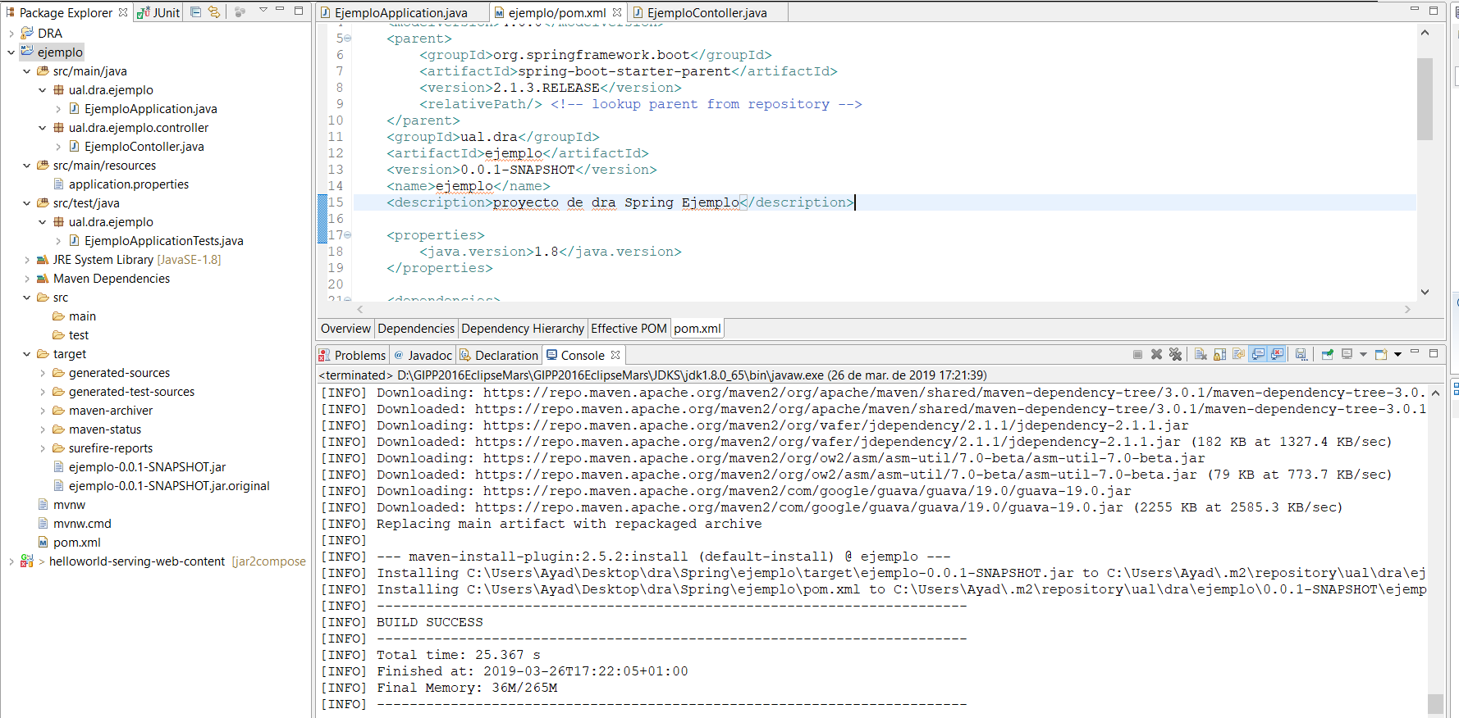

Para guardar un archivo .war modificamos el xml añadiendo packaging y hacemos un maven install.

